(19) KG (11) 253 (13) U
(51) H02K 21/12 (2018.01)

ГОСУДАРСТВЕННАЯ СЛУЖБА ИНТЕЛЛЕКТУАЛЬНОЙ СОБСТВЕННОСТИ и инноваций при Правительстве КЫРГЫЗСКОЙ РЕСПУБЛИКИ

(12) ОПИСАНИЕ ПОЛЕЗНОЙ МОДЕЛИ к патенту Кыргызской Республики

(21) 20180024.2
(22) 30.03.2018
(46) 31.01.2019, Бюл. № 1
(71) (73) Кыргызский государственный университет строительства, транспорта и архитектуры им. Н. Исанова (KG)
(72) Абдимиталип уулу Б. (KG)
(56) http://www. ntpo.com/izobreteniya-dudysheva/7458-izobretenie.-magm gravitacionnye-dvigateli. .html
(54) Магнитно-гравитационный двигатель
(57) Полезная модель относится к энергетике и может быть использована в качестве привода различных машин и механизмов, в том числе для привода генератора переменного тока для выработки электроэнергии.
Задачей является повышение крутящего момента на выходной оси и повышение скорости вращения выходного вала и равномерности вращения.
Поставленная задача решается в магнитно-гравитационном двигателе, содержащем опору, немагнитный цилиндрический диск, постоянные магниты, подвижные оси, где в устройстве постоянный магнит имеет дуговую форму, рабочая поверхность которого имеет одноименный полюс с магнитами на подвижных осях, проведенных через сквозные отверстия в немагнитном цилиндрическом диске, при этом магниты размещены на обоих концах подвижных осей и они могут двигаться радиально.
Увеличение крутящего момента магнитно-гравитационного двигателя достигается за счет того, что отсутствуют силы притяжения рабочих магнитов к центральному магниту, производящие частичное торможение всей системы.
1 н. п. ф., 1 з. п. ф., 2 фиг.

Полезная модель относится к энергетике и может быть использована в качестве привода различных машин и механизмов, в том числе для привода генератора переменного тока для выработки электроэнергии.
Известен магнитный двигатель, содержащий основание, установленные на нем на параллельных осях два кинематически соединенных с возможностью вращения в противоположные стороны диска с постоянными расположенными на одинаковом расстоянии друг от друга по окружностям на цилиндрических поверхностях первыми и вторыми магнитами, которые имеют возможность в месте сближения дисков взаимодействовать между собой в магнитном силовом поле отталкивания, и экран, обеспечивающий управление при получении механической энергии, который установлен на основание между дисками с одной стороны от линии, соединяющей оси дисков, где постоянные первые и вторые магниты установлены на одной половине окружности соответствующего диска с чередованием северных и южных полюсов, центр тяжести каждого диска смещен от оси по направлению половины окружности с соответствующими магнитами, а экран выполнен из стальной пластины, при этом первые и вторые магниты имеют возможность взаимодействовать в магнитном силовом поле притяжения между каждыми из них и стальной пластиной (патент RU № 13856, кл. H02N 11/00, 2000).
Недостатками этого устройства является недостаточный крутящий момент на выходной оси и наличие двух дисков с магнитами и, соответственно, двойное количество рабочих магнитов, что увеличивает стоимость и сложность устройства.
Наиболее близким аналогом (прототипом) является магнитно-гравитационный двигатель (МГД) Дудышева В. Д., (http://www. ntpo.com/izobreteniya-dudysheva/7458-izobrete-nie.-magm gravitacionnye-dvigateli. .html).
Магнитно-гравитационный двигатель (МГД) Дудышева В. Д., состоит из немагнитного цилиндра-обода 1, закрепленного на горизонтальной оси на вертикальной опоре 6.
Снаружи этой оси и внутри обода 1 размещен цилиндрический магнит 2 с радиальной намагниченностью и осью магнитного экватора, совпадающего с вертикальной осью опоры 6. Внутри обода - ротора 1 размещен также дуговой постоянный магнит 3 с внутренним радиусом, равным внешнему радиусу магнита 2, на подвижной радиальной оси 4, на конце которой закреплен металлический шар 5. Для повышения энергетической эффективности такого мотора можно ввести также пружинный накопитель механической энергии - размещаемый на оси 4 между ободом 1 и магнитом 3. Пружина на фиг. 2 не показана. Количество таких пружинно-магнитных штоков может быть и более 1. В этом случае они размещены на ободе 1 симметрично. Такая конструкция только повысит мощность мотора при неизменных габаритах. Для запуска этого МГД в работу необходимо сделать несколько начальных оборотов обода 1 пусковым устройством. Далее мотор работает уже автономно. Вращение ротора 1 обусловлено тем, что момент вращения дискового ротора 1 от суммарной силы гравитации и силы магнитного отталкивания магнитов на разгонном левом участке траектории ротора - обода 1 больше, чем тормозящий момент при подъеме груза 5. Потому что разные радиусы вращения груза 5 из-за силы магнитного отталкивания магнитов 1 и 3 на левом полуобороте обода 1 (шток 4 выдвигается). А на возвратном полуцикле-полуобороте обода 1 - правом - магниты 2, 3 стремятся притянуться и поэтому радиус и момент вращения груза 5 на этом интервале становится меньше.Недостатком прототипа является недостаточный крутящий момент на выходной оси в связи с тем, что силы отталкивания двух постоянных магнитов (160 Н) меньше сил притяжения этих магнитов (163 Н). Силы притяжения рабочих магнитов к центральному магниту производят частичное торможение всей системы.
Задачей полезной модели является повышение крутящего момента на выходной оси и повышение скорости вращения выходного вала и равномерности вращения.
Поставленная задача решается в магнитно-гравитационном двигателе, содержащем опору, немагнитный цилиндрический диск, постоянные магниты, подвижные оси, где в устройстве постоянный магнит имеет дуговую форму, рабочая поверхность которого имеет одноименный полюс с магнитами на подвижных осях, проведенных через сквозные отверстия в немагнитном цилиндрическом диске, при этом магниты размещены на обоих концах подвижных осей и они могут двигаться радиально.
Конструкция магнитно-гравитационного двигателя приведена на фигурах 1 и 2.
Магнитно-гравитационный двигатель, содержит штатив 1, в нижней части которого размещен дуговой магнитный сегмент 2, немагнитный цилиндрический диск 3 со сквозными отверстиями 4, в которые вмонтированы подвижные оси 5 с магнитами 6. При этом на левой стороне немагнитного цилиндрического диска 3 закреплена шайба 7 диска левая, в которую впрессован подшипник 8 диска, а на правой стороне немагнитного цилиндрического диска закреплена шайба 9 диска правая, к которой приварен вал 10 генератора 11, на котором установлен подшипник 12 генератора 11, к выходу которого подключена нагрузка 13.
Магнитно-гравитационный двигатель работает следующим образом.
Немагнитный цилиндрический диск 3 условно имеет левую (А) сторону и правую (В) сторону. Левая (А) сторона находится в зоне магнитного взаимодействия с дуговым магнитным сегментом 2. Силы отталкивания между магнитным сегментом 2 и магнитами 5, закрепленными на подвижных осях 4, противодействуют тому, чтобы подвижные оси 4 с закрепленными магнитами 5 заняли максимально нижнее положение под весом своей тяжести. Поэтому вес подвижных осей 4 с закрепленными магнитами 5 правой (В) стороны намного превышает вес подвижных осей 4 с закрепленными магнитами 5 левой (А) стороны, что обеспечивает вращение немагнитного цилиндрического диска 3 вправо (по часовой стрелке).
Равномерность вращения достигается увеличением количества подвижных осей 5.
Увеличение крутящего момента магнитно-гравитационного двигателя достигается за счет того, что отсутствуют силы притяжения рабочих магнитов к центральному магниту, производящие частичное торможение всей системы.

Формула полезной модели
1. Магнитно-гравитационный двигатель, содержащий опору, немагнитный цилиндрический диск, постоянные магниты, подвижные оси, отличающийся тем, что в устройстве постоянный магнит имеет дуговую форму, рабочая поверхность которого имеет одноименный полюс с магнитами на подвижных осях, проведенных через сквозные отверстия в немагнитном цилиндрическом диске.
2. Устройство по п. 1, отличающееся тем, что магниты размещены на обоих концах подвижных осей, и при этом они могут двигаться радиально.

Магнитно-гравитационный двигатель

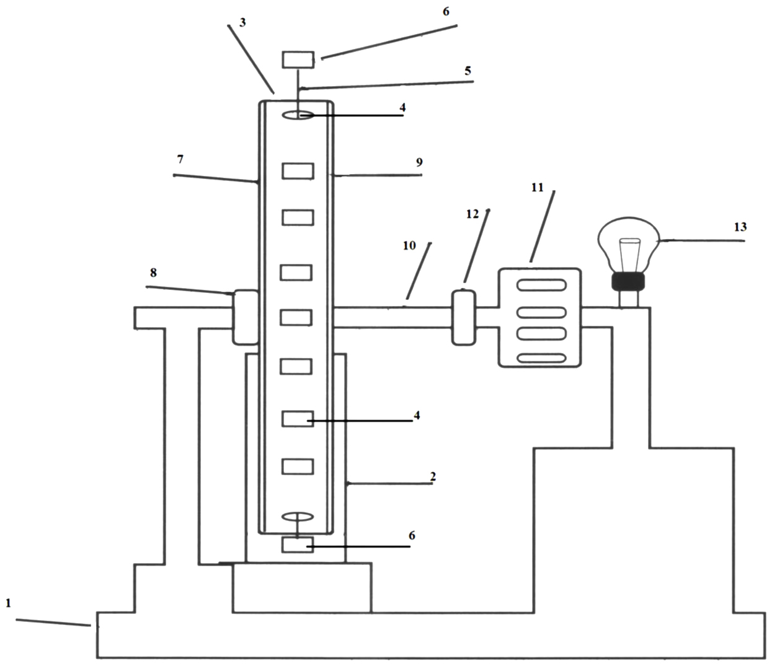

Фиг. 1

Магнитно-гравитационный двигатель

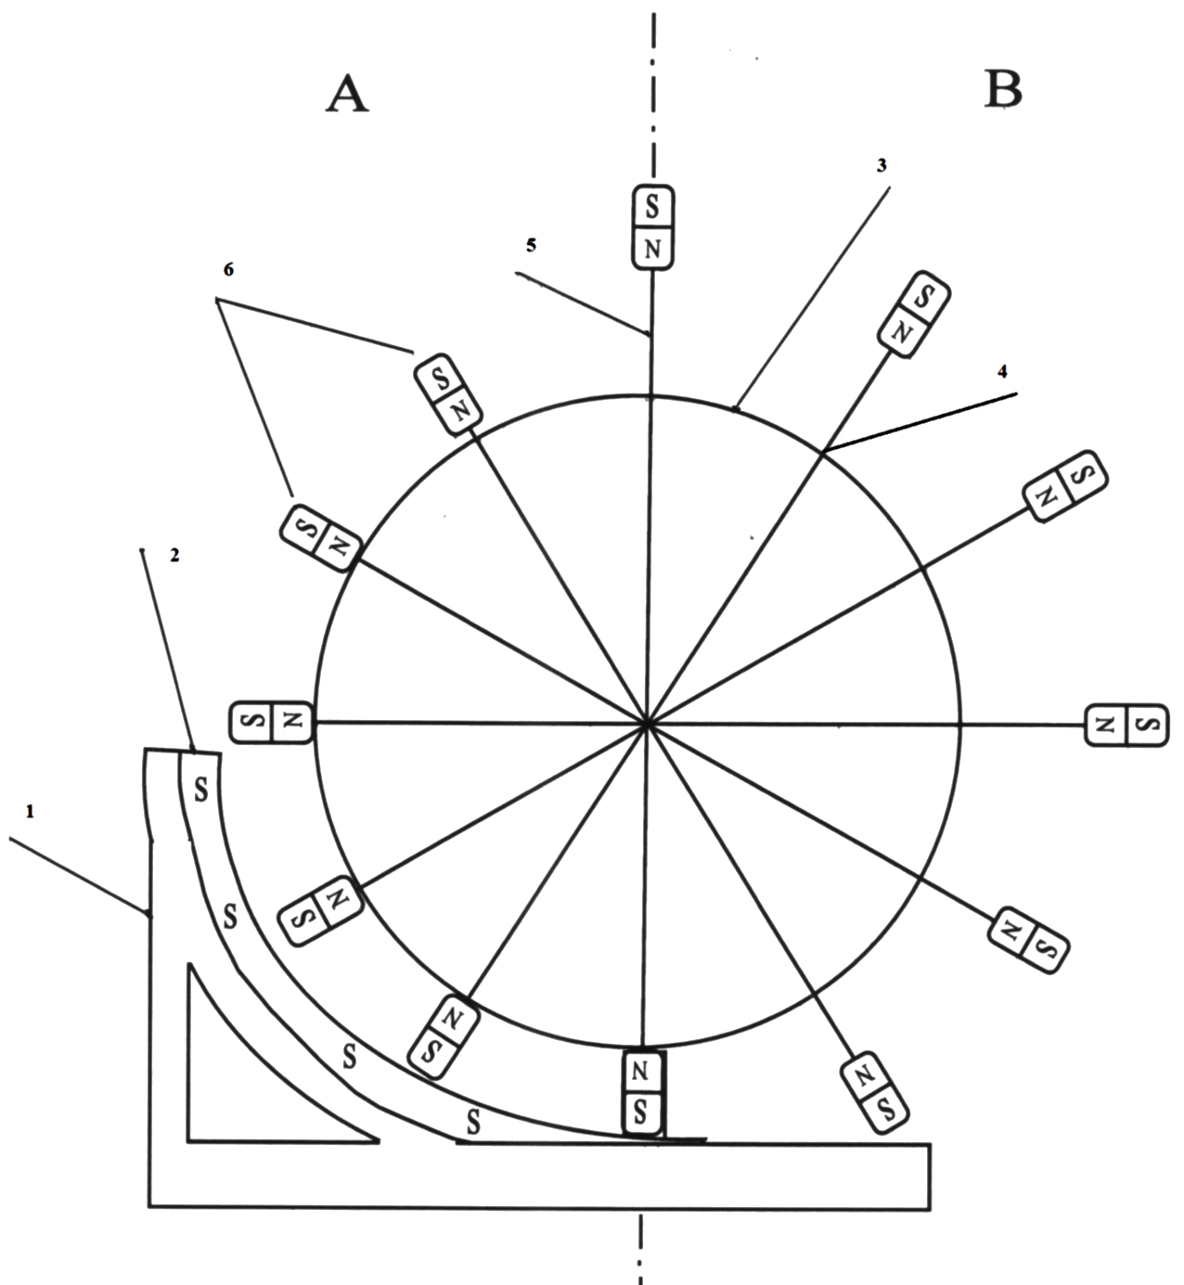

Фиг. 2

Выпущено отделом подготовки материалов
____________________________________________________________________________________
Государственная служба интеллектуальной собственности и инноваций при Правительстве Кыргызской Республики,
1
720021, г. Бишкек, ул. Московская, 62, тел.: (312) 68 08 19, 68 16 41; факс: (312) 68 17 03

